Детская школа искусств поселка Серебряный Бор
(филиал) Муниципального бюджетного учреждения
дополнительного образования
Детской школы искусств г. Нерюнгри

План – конспект
Открытого урока по цветоведению
Для 2го класса художественного отделения
Ишимовой А.В.
На тему: «Психология цвета»

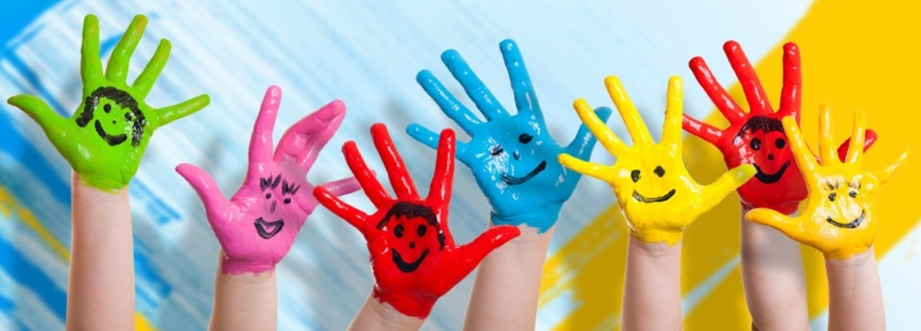

2017год

Тема урока: «Психология цвета».
Предмет – «Цветоведение».
2 класс художественного отделения.
Задание рассчитано на шесть рабочих дней – (шесть академических часов).
Техника исполнения: гуашь

Используемая образовательная система (методика, технология)
- технология развивающего обучения;
- технология воспитательного обучения;
- коллективная система обучения;
- здоровьесберегающая технология;
- игровые технологии.

Методические материалы,использованные при подготовке к уроку, так и вовремя его проведения:
- http://magiclinks.ru/lib/Book-23-113.html
- Зайцев А.С. Наука о цвете и живопись. – М.: Искусство, 1986
Технологические средства обучения:
- мультимедийный проектор;
- программа MicrosoftPowerPoint для создания презентации «Психология цвета»;
- программа MicrosoftWord для создания сопроводительного текста презентации.
Оборудование урока:
- План урока
- На доске записана тема урока
- На стендах выставлены методические пособия
Иллюстрации:
-Наглядное пособие «Локальный цвет»;
-Работы учащихся выполненные локальным цветом;
-Загадки с ответами для составления кроссворда;
-Таблица цветов;
- -Схема последовательности работы над рисунком «Праздник»;
Оборудование урока для учащихся:
- бумага (формат А-3);
- таблица цветов (влияние цвета на человека и символическое значение цвета) и цветные карточки для составления цветовой композиции;
- гуашь;
- палитра;
Цели урока:
Обучающая:
- усвоение нового материала;
- продолжить формирование знаний о локальном цвете.
Развивающая:
- развитие творческой фантазии, художественного вкуса;
- развитие наблюдательности и воображения;
Воспитательная:
- воспитывать внимание на уроке;
- воспитывать аккуратность в работе, трудолюбие.
Задачи урока:
- закрепление знаний о цвете;
- умение выполнить работу локальным цветом;
- удачное размещение изображения на листе бумаги.

Методы и приемы реализации поставленных задач:
- словесные методы (позволяют в кратчайший срок передать большую по объему информацию, поставить перед учащимися проблему и указать пути их решения);
- метод рассказа (на данном уроке используются такие методические приемы, как: изложение информации, активизация внимания);
- наглядные методы обучения: иллюстрации;
- практические методы обучения;
- методы самостоятельной работы, контроля и самоконтроля в обучении.
Ход урока:
- Организационная часть.
- Сообщение темы, цели и задачи урока.
- Закрепление пройденного материала путем опроса и беседы с учащимися.
- Объяснение преподавателя.
- Практическое задание.
- Анализ результатов урока.
- Домашнее задание.

Основная часть урока «Психология цвета»
- ОРГАНИЗАЦИОННАЯ ЧАСТЬ.
- СООБЩЕНИЕ ТЕМЫ, ЦЕЛИ И ЗАДАЧИ УРОКА.
Все расселись по местам, никому не тесно,
по секрету вам скажу: "Будет интересно!”
(Психологический настрой класса)
3. ЗАКРЕПЛЕНИЕ ПРОЙДЕННОГО МАТЕРИАЛА ПУТЕМ ОПРОСА И БЕСЕДЫ С УЧАЩИМИСЯ.
Данная тема урока рассчитана на 6 часов. С этой темой мы работали 2 часа, была выполнена предварительная работа, эскиз в карандаше.
Давайте вспомним пройденный материал прошлых уроков.
Вопрос:
Скажите своими словами, что такое локальный цвет?
Ответ:
«Локальный цвет» - это основной и неизменный цвет изображаемых объектов, условный, лишенный оттенков, которые возникают в природе под воздействием освещения, воздушной среды, отражений от окружающих предметов.

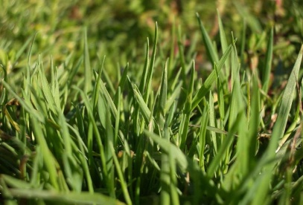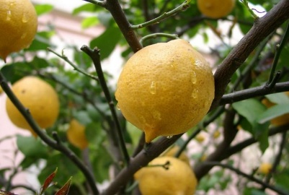
Трава-зеленая Облака –белые Лимон-желтый

На примере натюрмортов, учащихся, мы с вами видим, что работы выполнены локальным цветом с четкой градацией цветового решения.
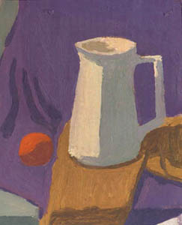 | 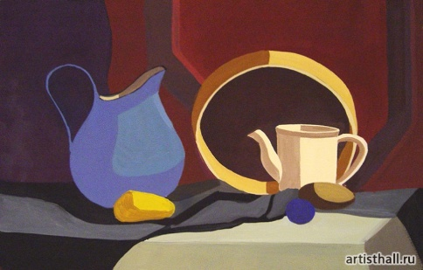 | 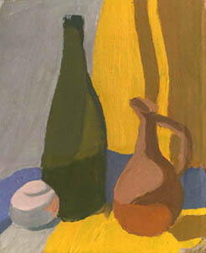

Сейчас мы с вами разгадаем кроссворд-загадку и вспомним, на какую тему были выполнены эскизы вашей будущей работы.

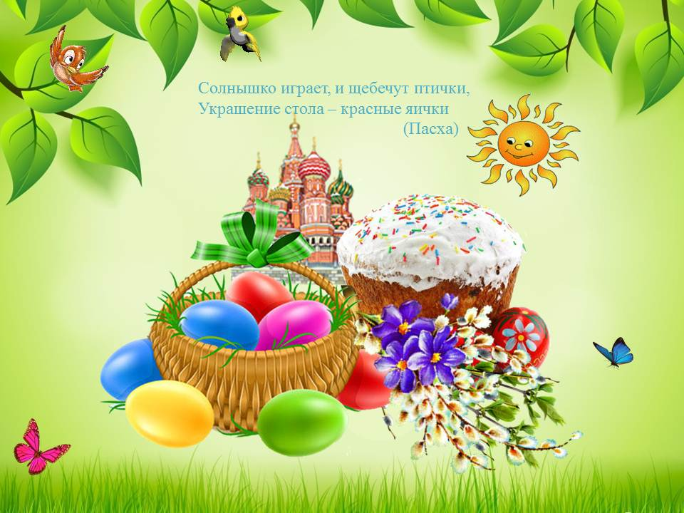 | Солнышко играет, и щебечут птички, Украшение стола – красные яички.  (Пасха)
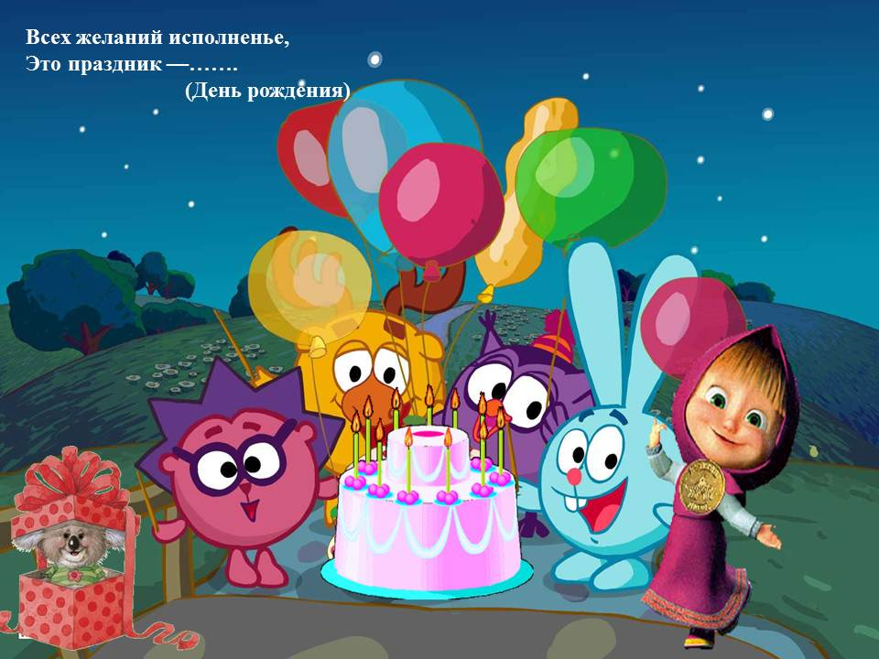 | Всех желаний исполненье,  Это праздник —…….  (День рождения)
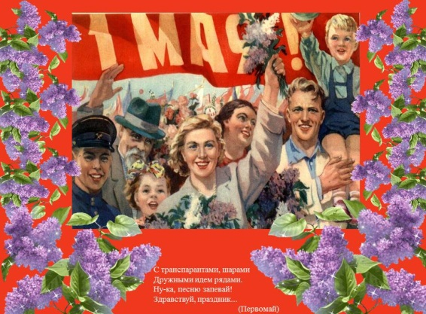 | С транспарантами, шарами  Дружными идем рядами.  Ну-ка, песню запевай!  Здравствуй, праздник...  (Первомай)
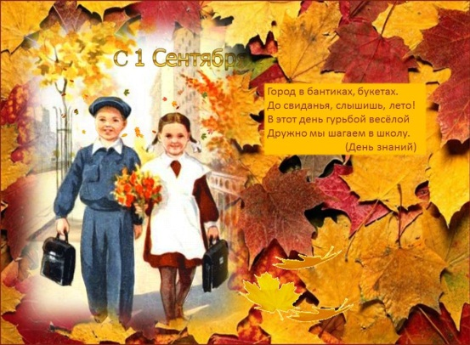 | Город в бантиках, букетах.  До свиданья, слышишь, лето!  В этот день гурьбой весёлой  Дружно мы шагаем в школу.  (День знаний)
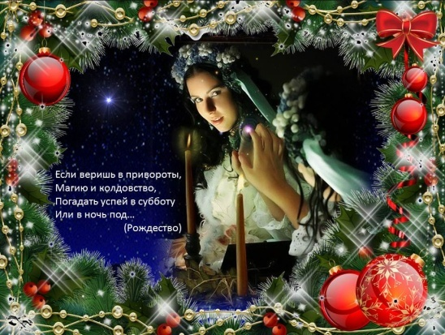 | Если веришь в привороты,  Магию и колдовство,  Погадать успей в субботу  Или в ночь под…  (Рождество)
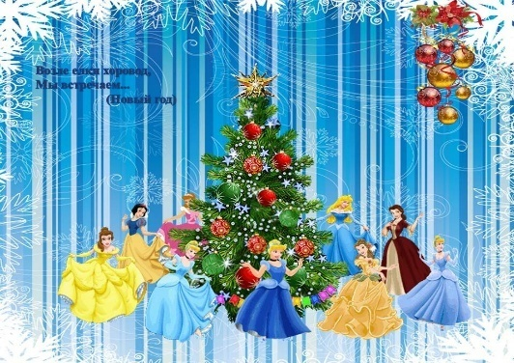 | Возле елки хоровод,  Мы встречаем …  (Новый год)
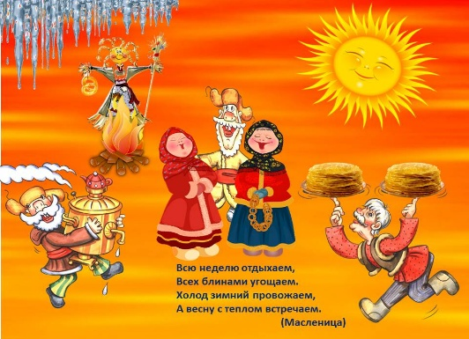 | Всю неделю отдыхаем,  Всех блинами угощаем.  Холод зимний провожаем,  А весну с теплом встречаем.  (Масленица)
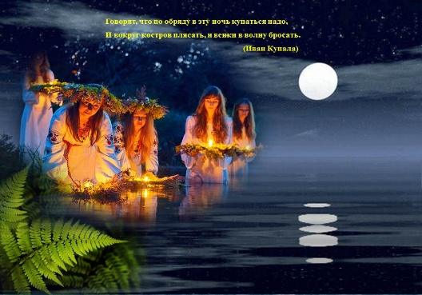 | Говорят, что по обряду в эту ночь купаться надо,  И вокруг костров плясать, и венки в волну бросать.  (Иван Купала)
Ответ: ПРАЗДНИК

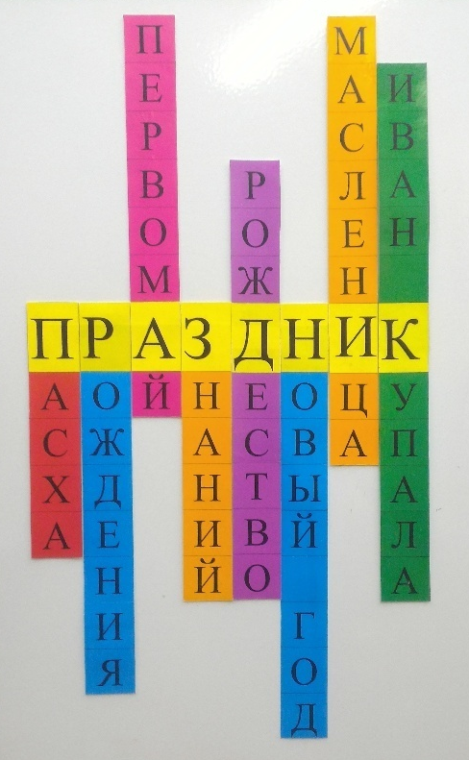
- ОБЪЯСНЕНИЕ ПРЕПОДАВАТЕЛЯ.
Психология цвета.
Праздник–это день радости и торжества по поводу чего-нибудь.
Перед тем как выполнить работу в цвете, мы сегодня изучим психологическое влияние цвета на человека.
Научно доказано, что различные цвета и их сочетания могут вызвать у человека радость, грусть, беспокойство или меланхолию.
 | 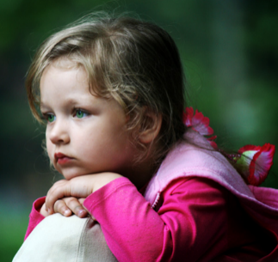 | 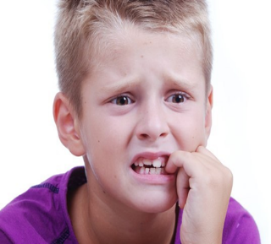 | 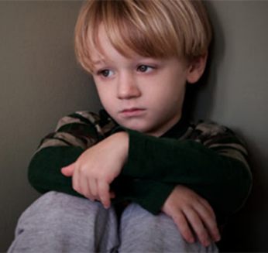
радость | грусть | беспокойство | меланхолия

Теплые цвета действуют возбуждающе, вызывают агрессию, раздражение или радость.
 |  | 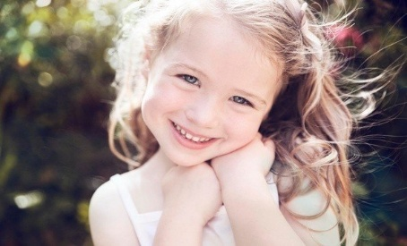
агрессия | раздражение | радость
Холодные цвета успокаивают, располагают к отдыху, расслабляют.
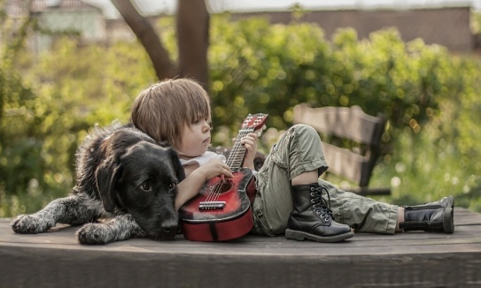 | 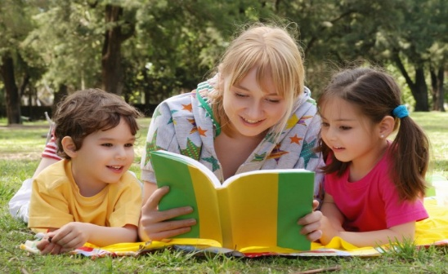
расслабление | отдых

Наиболее благоприятно на человека влияют мягкие светлые оттенки трех главных цветов красного, желтого и синего, которые существуют в живой природе.
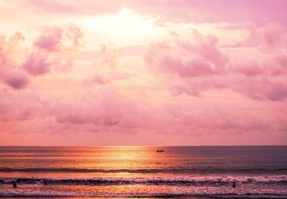 | 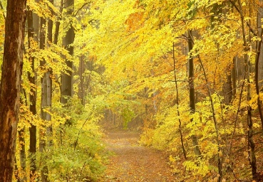 | 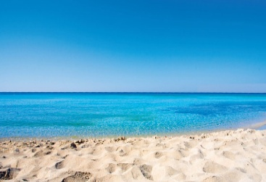
Рассмотрим таблицу цветов их влияние на человека и символическое значение цвета.
Цвет | Влияние цвета на человека | Символическое значение
 | Черный цвет в большом количестве порождает мрачные мысли и действует угнетающе. Однако черный может быть и динамичным, способствовать лучшему пониманию и спокойствию, придавать достоинства. | Несчастье, потеря, страх, элегантность.
 | Белый цвет является полной противоположностью черного. Считается, что белый цвет излучает энергию и свет, придает силы, вызывает положительные эмоции. Однако и чистота может угнетать. | Свет, чистота, пустота, угнетение.
 | Передающая энергия красного цвета возбуждает, обостряет умственную деятельность, помогает сосредоточится, но в больших количествах цвет утомляет и раздражает. | Агрессия, предупреждение, опасность, праздник, любовь, здоровье.
 | Синий цвет несет в себе философский покой, независимость и тягу к приключениям. Энергия синего цвета — это серьезность и строгость, а также он считается дружелюбным, внушает доверие. | Вечность, верность, холод, знания, спокойствие, отдаленность.
 | Желтый цвет привлекает к себе внимание, заставляет человека концентрироваться на чем-либо. Он способствует созданию теплой, уютной домашней атмосферы. Желтый также, как и красный цвет, активизирует энергию, однако этот цвет не обладает агрессивностью красного цвета. | Солнце, праздник, радость, уют, предупреждение, богатство.
 | Фиолетовый цвет указывает на духовность и уравновешенность. Энергия фиолетового цвета несет в себе глубокий, космический покой. В больших количествах фиолетовый цвет способен навеять уныние. | Космос, волшебство, роскошь, магия, печаль, одиночество.
 | Коричневый цвет успокаивающий, тормозящий возбуждение, дающий отдых глазу и усталым нервам. Даже в больших количествах не раздражает и не утомляет своей яркостью. | Плодородие, жизнь, преданность, стабильность, спокойствие, трудолюбие.
 | Зеленый цвет воспринимается наиболее спокойно и благоприятно, это цвет обновления и всего нового.Слишком много зеленого вызывает тоску и апатию. | Возрождение природы, надежда, тоска, трава, молодость, нечисть.
 | Оранжевый цвет вызывает возбуждение. Менее сильное, чем от красного, и потому более приятное. Создает ощущение благополучия и веселья. Но при длительном восприятии оранжевого может появиться утомление. | Скорость, радость, чувственность, энергия, лень, избалованность.

- ПРАКТИЧЕСКОЕ ЗАДАНИЕ -этапы работы над рисунком «Праздник».
- создать образ, соответствующий замыслу;
- работу начать с наброска на листе бумаги;
- выполнить карандашом линейный рисунок;
- выбрать цвета, по таблице которые будут использоваться в работе;
- раскрасить работу локальными цветами;
- уточнить детали, закончить работу.
Сегодня вы будите рисовать «Праздник» используя «Таблицу цвета» (влияние цвета на человека, символическое значение цвета), выберите цвета, которые благоприятно влияют на человека. Праздник — это радость и счастье.
Работу раскрасьте локальными цветами, используя только светлые и темные цвета с четкой градацией цветового решения, не используйте живописные приемы.

Рассмотрим возможные этапы работы над рисунком «Праздник».
- Нарисуйте любимый праздник.
- В рисунке используйте узнаваемые символы праздника. «Новый год» – елка, «День победы» - георгиевская лента, «День рождения» - торт и т.д., также можно использовать цифры – 8 марта, 9 мая и т.д.
- Выполните карандашом линейный рисунок.
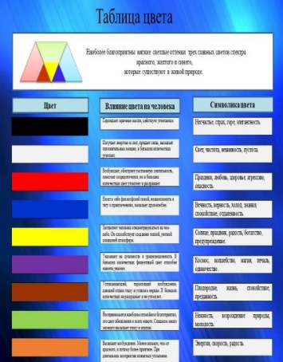 | - Чтобы ваша работа получилась яркой, праздничной используйте «Таблицу цвета» (влияние цвета на человека, символическое значение цвета).  - По таблице подберите цвета для вашей будущей работы. Картонные карточки нужных вам цветов прикрепите к таблице.  - Цвета должны вызывать у человека радость, счастье.
- Раскрасьте часть работы локальными цветами, с четкой градацией цветового решения.
- Используйте белую гуашь для осветления нужного вам цвета.

- Продолжайте работу локальными цветами.
- Уточните детали и завершите работу.

Прежде чем приступить к работе еще раз закрепим понятия о цвете:
- Какие чувства могут вызвать у человека цвета?
(радость, грусть, волнение, меланхолию)
- Как действуют теплые цвета на человека?
(вызывают радость, агрессию, раздражение)
- Как действуют холодные цвета на человека?
(расслабляют, располагают к отдыху)
- Какие цвета более благоприятно влияют на человека?
(светлые оттенки трех главных цветов красного, желтого и синего)
- Что такое праздник?
(праздник – это день радости и торжества по поводу чего-нибудь)
По каким критериям будет оцениваться ваша работа?
- Создать образ, соответствующий замыслу.
- Соблюдение компоновки изображения на листе бумаги.
- Исполнение работы локальным цветом с четкой градацией цветового решения.
- Использование цвета в работе по «Таблице цвета», правильный подбор цветов.
- Аккуратность и организация работы.
А сейчас приступайте к работе. Ваша задача – изобразить «Праздник» локальными цветами с использованием «Таблицы цвета», выбрав цвета, благоприятно влияющие на человека и вызывающие приятные чувства.
- АНАЛИЗ РЕЗУЛЬТАТОВ УРОКА.
1 рабочий день (1 час)
Сегодня на уроке мы вспомнили какие бывают праздники, ознакомились с новыми еще не знакомыми праздниками, узнали какие чувства вызывают у человека праздники. Поговорили о символике праздников:
- новый год – это елка, подарки, дед мороз;
- день рождения – это торт, подарки, воздушные шары;
- масленица – это блины, чучело, горящее на костре и т.д.
Продолжили формирование знаний на примере работ, учащихся о локальном цвете.
В практической работе начали составлять композицию на заданную тему, соблюдая компоновку изображения на листе бумаги, основные пропорции в работе.
2 рабочий день (2 час)
Продолжили практическую работу, составление композиции на задуманную тему. Каждый учащийся выполнил предварительную работу по созданию и разработке эскиза «Праздник». После нахождения наиболее правильного композиционного решения рисунок перенесли на чистый формат.
Выполнили эскиз в карандаше.
3 рабочий день (3 час)
Вспомнили какие бывают праздники, для закрепления материала разгадали кроссворд.
Изучили новый материал «Психология цвета» - влияние цвета на человека, символическое значение цветов.
Используя таблицу подобрали цвета для будущей работы.
Продолжили практическую работу локальным цветом с четкой градацией цветового решения.
4,5,6 рабочий день (3 час)
Продолжили практическую работу в цвете. Уточнили и дополнили детали в изображении.Рисунок приводится к гармоничному целому, добиваемся цветового единства.
По завершению работы проводим анализ творческих работ, говорим об удавшихся моментах композиций и ошибках, что удалось, а что не совсем получилось в работах.
Вывод: такие занятия развивают наблюдательность, видение цветовой палитры в композиции, активизируют воображение. Способствуют дальнейшему развитию творческой фантазии и художественного вкуса.
7.ЗАДАНИЕ НА ДОМ:
Изобразить композицию на любую из предложенных тем: «Грустный день», «Праздник», «Бой», «Нежность» используя символические цвета.

